Proyecto Final Segundo Cincuenta “Requisitos y Diagramas”

Presentado por: Juan Felipe Rodriguez Salazar
Presentado a: Ingeniero Jairo Riaño
Electiva 2: Desarrollo Web
Universidad Pedagógica y Tecnológica de Colombia
Sogamoso, Boyacá
2026

Requisitos Funcionales (RF)

Tabla 1. Módulo de Gestión de Mesas (Floor Plan)
Campo | Detalle
ID | RF-01
Nombre | Visualización y Apertura de Mesas
Actor | Mesero / Cajero
Prioridad (MoSCoW) | Must Have (Debe tener)
Descripción | El sistema debe mostrar un mapa interactivo con el estado de las mesas en tiempo real mediante un código de colores (Verde: Libre, Rojo: Ocupada, Amarillo: Pendiente). Al interactuar con una mesa libre, el sistema debe inicializar un nuevo ticket (Guest Check).
Criterio de Aceptación | El estado de la mesa debe actualizarse inmediatamente en la vista general cuando se cambia el estatus de la orden mediante el endpoint PUT /api/orders/:id/status.

Tabla 2. Módulo de Operaciones de Caja (POS)
Campo | Detalle
ID | RF-02
Nombre | Gestión de Comandas y Anulaciones (Void)
Actor | Mesero / Cajero
Prioridad (MoSCoW) | Must Have (Debe tener)
Descripción | El sistema debe permitir agregar productos al ticket activo desde un catálogo categorizado. Asimismo, debe permitir seleccionar un ítem específico del ticket y eliminarlo (Void), recalculando automáticamente el subtotal y el total antes de enviar la orden a cocina.
Criterio de Aceptación | Si se anulan todos los ítems de una mesa que ya había sido guardada en la base de datos, el sistema debe cambiar automáticamente el estado de la mesa a "Anulada" y liberarla en el mapa.

Tabla 3. Módulo de Transacciones y Pagos
Campo | Detalle
ID | RF-03
Nombre | Procesamiento de Pago y Cierre de Mesa
Actor | Cajero
Prioridad (MoSCoW) | Must Have (Debe tener)
Descripción | El sistema debe proporcionar una interfaz de cobro (Numpad) que soporte la introducción del monto entregado y múltiples métodos de pago (Efectivo, Tarjeta de Crédito, Débito, Gift Card). Al procesar exitosamente el pago, el ticket debe cerrarse.
Criterio de Aceptación | La confirmación del pago debe ejecutar una petición al backend que reduzca dinámicamente el stock del inventario para cada producto contenido en el ticket.

Tabla 4. Módulo de Administración de Catálogo
Campo | Detalle
ID | RF-04
Nombre | Creación de Productos Multitenant
Actor | Administrador de Tienda
Prioridad (MoSCoW) | Should Have (Debería tener)
Descripción | El administrador debe poder registrar nuevos productos en el catálogo especificando nombre, categoría, precio y stock base a través de un panel de control (Modal).
Criterio de Aceptación | Cada producto creado debe quedar estrictamente vinculado al tenantId del usuario autenticado, garantizando que el catálogo sea exclusivo y aislado para esa tienda.

Requisitos No Funcionales (RNF)
Tabla 5. Seguridad y Control de Acceso
Campo | Detalle
ID | RNF-01
Atributo de Calidad | Seguridad
Prioridad (MoSCoW) | Must Have (Debe tener)
Descripción | Todas las rutas de la API que gestionan inventario y transacciones financieras deben estar protegidas mediante autenticación basada en JSON Web Tokens (JWT).
Restricción Técnica | El token JWT debe generarse al iniciar sesión, almacenarse temporalmente en el cliente y adjuntarse en las cabeceras (Authorization: Bearer <token>) de cada petición HTTP.

Tabla 6. Arquitectura y Despliegue
Campo | Detalle
ID | RNF-02
Atributo de Calidad | Disponibilidad y Escalabilidad
Prioridad (MoSCoW) | Must Have (Debe tener)
Descripción | El sistema debe operar bajo una arquitectura en la nube que garantice alta disponibilidad, minimizando los tiempos de inactividad durante los picos de operación del restaurante.
Restricción Técnica | La solución debe desplegarse utilizando una plataforma de funciones Serverless (Vercel) para el Backend/Frontend, y un servicio gestionado de bases de datos (MongoDB Atlas) para la persistencia.

Tabla 7. Interfaz y Experiencia de Usuario
Campo | Detalle
ID | RNF-03
Atributo de Calidad | Usabilidad
Prioridad (MoSCoW) | Must Have (Debe tener)
Descripción | La interfaz gráfica debe estar optimizada para entornos operativos de alta velocidad, operando como una Single Page Application (SPA) para evitar recargas completas del navegador que interrumpan el flujo de caja.
Restricción Técnica | El diseño debe emplear un esquema de colores de alto contraste en modo oscuro (Dark Mode), optimizando la visibilidad en terminales táctiles (Touchscreens) y reduciendo la fatiga visual del cajero.

Tabla 8. Estructura y Mantenibilidad del Código
Campo | Detalle
ID | RNF-04
Atributo de Calidad | Mantenibilidad
Prioridad (MoSCoW) | Should Have (Debería tener)
Descripción | El código fuente del backend debe seguir estándares de modularidad que permitan incorporar futuras integraciones (ej. Impresión de comandas en cocina o facturación electrónica) sin alterar el núcleo del sistema.
Restricción Técnica | El backend debe estructurarse estrictamente bajo el patrón arquitectónico MVC (Model-View-Controller) sobre el framework Express.js.

DIAGRAMAS:
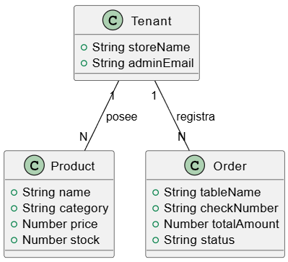
Imagen 1. 1. Vista Lógica (Clases)
Esta vista define los requisitos funcionales del sistema desde la perspectiva del usuario final. El diagrama ilustra las interacciones principales del actor (Mesero/Cajero) con el Sistema POS, abarcando el ciclo de vida completo de una transacción en piso: la apertura de mesas, el registro de comandas, la anulación de ítems (Void) por excepciones operativas y la ejecución final del pago para liberar la mesa. Estos escenarios validan el comportamiento esperado de la aplicación.

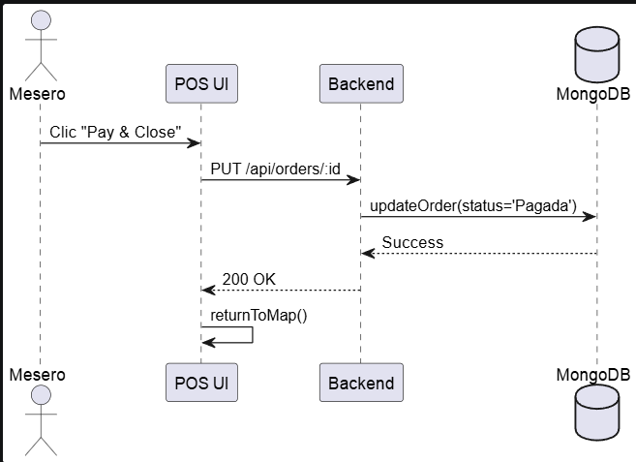
Imagen 2. Vista de Procesos (Secuencia)
El diagrama representa la estructura estática del sistema y el modelo de dominio mediante un enfoque de diseño Orientado a Objetos. Se destaca la entidad Tenant, fundamental para la arquitectura multitenant, la cual garantiza el aislamiento de datos entre diferentes tiendas. Esta entidad mantiene una relación de uno a muchos con las entidades Product (inventario) y Order (tickets o mesas), centralizando la gestión comercial de cada entorno.

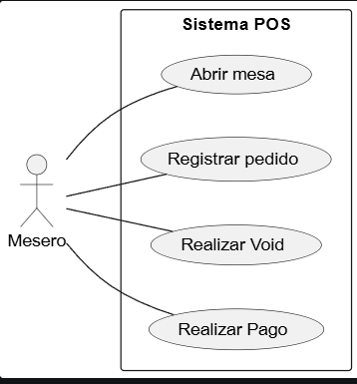
Imagen 3. Vista de Escenarios (+1) (Casos de Uso)
Esta vista detalla el comportamiento dinámico del sistema durante la ejecución del proceso crítico de "Pago y Cierre de Mesa". El diagrama traza el flujo de mensajes sincrónicos y asincrónicos entre la Interfaz de Usuario (POS UI), el servidor backend (API REST) y la base de datos (MongoDB). Se evidencia la persistencia del cambio de estado a "Pagada" y la posterior recarga del mapa de mesas en el cliente tras recibir el código de estado 200 OK, demostrando el control de concurrencia y flujo de datos.

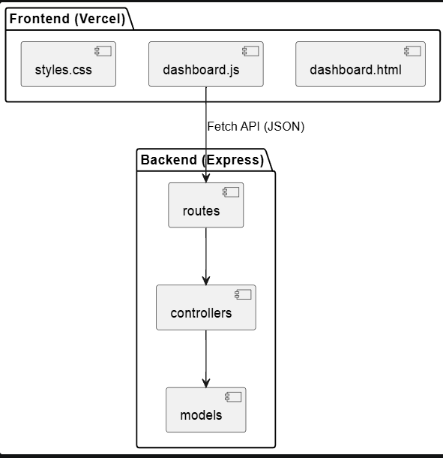
Imagen 4. Vista de Implementación (Componentes)
El diagrama ilustra la organización física de los módulos de software en el entorno de desarrollo. Se evidencia una arquitectura separada por responsabilidades: un paquete Frontend que contiene la lógica de la Interfaz Gráfica de Usuario (HTML, CSS, JS Vainilla) y un paquete Backend estructurado bajo el patrón de diseño MVC (Rutas, Controladores y Modelos en Express.js). La comunicación entre ambas capas se realiza estrictamente a través de peticiones HTTP consumiendo una API REST.

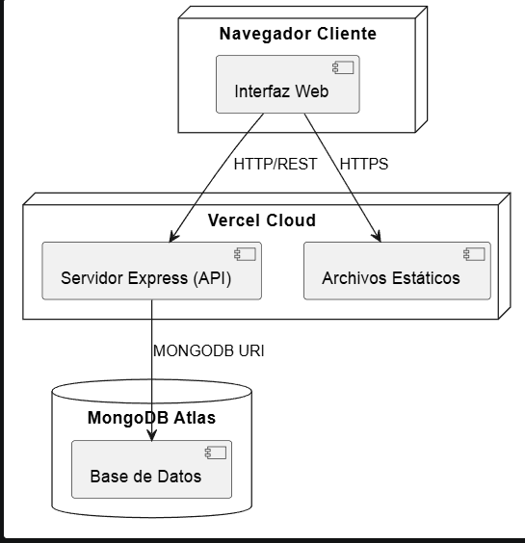
Imagen 5. Vista de Despliegue
Esta vista mapea la arquitectura de software sobre la infraestructura de hardware y servicios en la nube. El cliente (navegador web) interactúa de forma segura vía HTTPS con los servidores alojados en la plataforma serverless de Vercel, la cual sirve tanto los archivos estáticos como la ejecución dinámica de la API en Node.js. A su vez, la persistencia de los datos se delega a un clúster gestionado en MongoDB Atlas, garantizando alta disponibilidad y escalabilidad para la aplicación.

